cookie & session

一.jsp

jsp的介绍
JSP全名为Java Server Pages，中文名叫java服务器页面，本质是一个简化的Servlet设计，它是由Sun Microsystems公司倡导、许多公司参与一起建立的一种动态网页技术标准。JSP技术有点类似ASP技术，它是在传统的网页HTML文件(*.htm,*.html)中插入Java程序段(Scriptlet)和JSP标记(tag)，从而形成JSP文件，后缀名为(*.jsp)。 用JSP开发的Web应用是跨平台的，既能在Linux下运行，也能在其他操作系统上运行。
它实现了Html语法中的java扩张（以 <%, %>形式）。JSP与Servlet一样，是在服务器端执行的。通常返回给客户端的就是一个HTML文本，因此客户端只要有浏览器就能浏览。
jsp的作用:将内容的生成和显示进行分离
用JSP技术，Web页面开发人员可以使用HTML或者XML标识来设计和格式化最终页面，并使用JSP标识或者小脚本来生成页面上的动态内容

jsp的原理

jsp原理
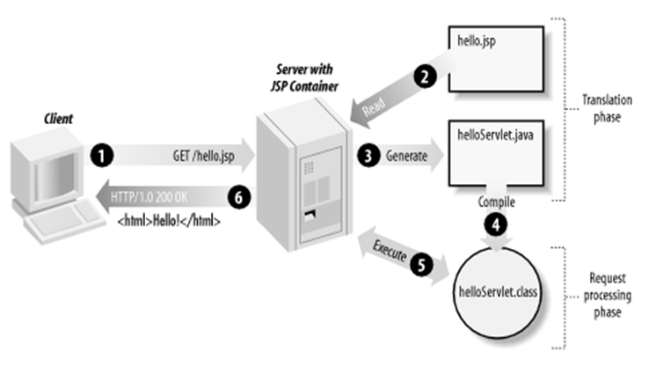
上图描述的是一个jsp页面hello.jsp在服务器中处理的过程。
创建web工程day10,创建一个hello.jsp页面。
1.在浏览器中输入 http://localhost/day10/hello.jsp
2.服务器得到请求，会通过jsp引擎查找到hello.jsp页面
3.服务器将查找到的hello.jsp页面翻译成hello_jsp.java(其本质就是一个servlet)
4.jvm会将hello_jsp.java文件编译成hello_jsp.class
5.服务器运算hello_jsp.class文件
6.服务器生成响应结果

jsp对应java文件分析
上述是我们对于一个jsp运行的原理的简单分析，我们可以通过查看hello.jsp文件翻译后的.java文件来了解具体内容，生成的hello.jsp页面的java源文件存在于tomcat/work目录 下。
hello.jsp页面源代码
<%@ page language="java" import="java.util.*" pageEncoding="utf-8"%>
<!DOCTYPE HTML PUBLIC "-//W3C//DTD HTML 4.01 Transitional//EN">
<html>
<head>
<title>hello.jsp</title>
</head>
<body>
hello jsp
</body>
</html>

hello_jsp.java文件源代码
package org.apache.jsp;

import javax.servlet.*;
import javax.servlet.http.*;
import javax.servlet.jsp.*;
import java.util.*;
public final class hello_jsp extends org.apache.jasper.runtime.HttpJspBase
implements org.apache.jasper.runtime.JspSourceDependent {

private static final javax.servlet.jsp.JspFactory _jspxFactory =
javax.servlet.jsp.JspFactory.getDefaultFactory();

private static java.util.Map<java.lang.String,java.lang.Long> _jspx_dependants;

private javax.el.ExpressionFactory _el_expressionfactory;
private org.apache.tomcat.InstanceManager _jsp_instancemanager;

public java.util.Map<java.lang.String,java.lang.Long> getDependants() {
return _jspx_dependants;
}

public void _jspInit() {
_el_expressionfactory = _jspxFactory.getJspApplicationContext(getServletConfig().getServletContext()).getExpressionFactory();
_jsp_instancemanager = org.apache.jasper.runtime.InstanceManagerFactory.getInstanceManager(getServletConfig());
}

public void _jspDestroy() {
}

public void _jspService(final javax.servlet.http.HttpServletRequest request, final javax.servlet.http.HttpServletResponse response)
throws java.io.IOException, javax.servlet.ServletException {

final javax.servlet.jsp.PageContext pageContext;
javax.servlet.http.HttpSession session = null;
final javax.servlet.ServletContext application;
final javax.servlet.ServletConfig config;
javax.servlet.jsp.JspWriter out = null;
final java.lang.Object page = this;
javax.servlet.jsp.JspWriter _jspx_out = null;
javax.servlet.jsp.PageContext _jspx_page_context = null;

try {
response.setContentType("text/html;charset=utf-8");
pageContext = _jspxFactory.getPageContext(this, request, response,
null, true, 8192, true);
_jspx_page_context = pageContext;
application = pageContext.getServletContext();
config = pageContext.getServletConfig();
session = pageContext.getSession();
out = pageContext.getOut();
_jspx_out = out;

out.write("\r\n");
out.write("<!DOCTYPE HTML PUBLIC \"-//W3C//DTD HTML 4.01 Transitional//EN\">\r\n");
out.write("<html>\r\n");
out.write(" <head> \r\n");
out.write(" <title>hello.jsp</title>\r\n");
out.write(" </head>\r\n");
out.write(" \r\n");
out.write(" <body>\r\n");
out.write(" hello jsp\r\n");
out.write(" </body>\r\n");
out.write("</html>\r\n");
} catch (java.lang.Throwable t) {
if (!(t instanceof javax.servlet.jsp.SkipPageException)){
out = _jspx_out;
if (out != null && out.getBufferSize() != 0)
try { out.clearBuffer(); } catch (java.io.IOException e) {}
if (_jspx_page_context != null) _jspx_page_context.handlePageException(t);
else throw new ServletException(t);
}
} finally {
_jspxFactory.releasePageContext(_jspx_page_context);
}
}
}

通过上面的内容，大家会发现在jsp页面中的所有的html代码，最终都会被流写回到浏览器端，所以我们可以在浏览器上查看到jsp页面上的html内容

jsp的脚本与注释

jsp中三种脚本元素
有三个基本的脚本元素，作用是使JAVA代码可以直接插入到HTML代码中
- ➢声明标签
格式:<%! int a = 1; %>
作用:声明的变量在类的成员位置上
- ➢脚本片断
格式:<% int a = 1; out.println(a); %>
作用:内容会生成在_jspService()方法中
- ➢脚本表达式
格式:<%= "hello " + a %>
作用:它就相当于是out.println()将内容直接输出到页面中，注意表达式不能以分号结尾

jsp中的注释
在jsp页面中可以使用三种注释
- 可以使用html中注释
<!-- html的注释 -->
- 可以对jsp脚本内容使用java注释
//单行注释 /* 多行注释 */
- 可以使用jsp注释(推荐)
<%-- jsp注释 --%>

jsp与servlet的结合使用
把昨天的登录操作使用jsp实现一下,流程稍稍改变一下:
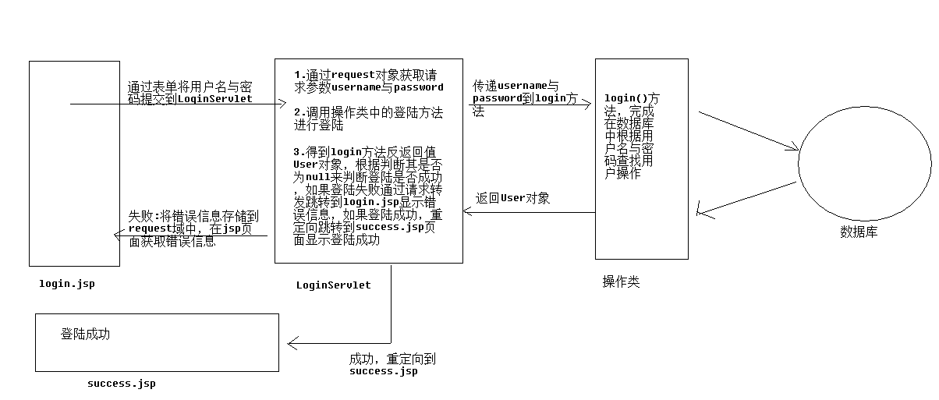
创建数据库与表
CREATE DATABASE day10;
USE day10;
CREATE TABLE USER(
id INT PRIMARY KEY AUTO_INCREMENT,
username VARCHAR(20),
PASSWORD VARCHAR(20),
email VARCHAR(50),
sex VARCHAR(20),
telephone VARCHAR(20),
introduce VARCHAR(200)
)
INSERT INTO USER VALUES(NULL,"tom","123","tom@itcast.cn","男","13888888888","good boy");

导入mysql驱动jar包
创建JdbcUtils工具类及jdbc.properties配置文件
创建User类
public class User {
private int id;
private String username;
private String password;
private String email;
private String sex;
private String telephone;
private String introduce;

get/set方法省略
｝

login.jsp页面
<%@ page language="java" import="java.util.*" pageEncoding="utf-8"%>
<!DOCTYPE HTML PUBLIC "-//W3C//DTD HTML 4.01 Transitional//EN">
<html>
<head>
<title>登陆窗口</title>
</head>
<body>
<%=request.getAttribute("loginmsg") %>
<form action="/day10/login" method="post">
USERNAME:<input type="text" name="username"><br>
PASSWORD:<input type="password" name="password"><br>
<input type="submit" value="登陆">
</form>
</body>
</html>

LoginServlet类
public void doPost(HttpServletRequest request, HttpServletResponse response)
throws ServletException, IOException {
// 1.获取请求参数 username password
String username = request.getParameter("username");
String password = request.getParameter("password");
// 2.调用UserOperation类中的login方法
UserOperation uo = new UserOperation();
User user = uo.login(username, password);
//3.判断user是否为null来确定是否登陆成功
if(user==null){
//登陆失败，请求转发到login.jsp页面
request.setAttribute("loginmsg", "登陆失败");
request.getRequestDispatcher("/login.jsp").forward(request, response);
}else{
//登陆成功，重定向到success.jsp
response.sendRedirect("/day10/success.jsp");
}
}

UserOperation操作类
public User login(String username, String password) {
User user = null;
// 1.定义sql语句
String sql = "select * from user where username=? and password=?";
// 2.查找数据库操作
Connection con = null;
PreparedStatement pst = null;
ResultSet rs = null;

try {
// 2.1获取Connection对象
con = JdbcUtils.getConnection();
// 2.2 获取执行sql语句的PreparedStatement对象
pst = con.prepareStatement(sql);
// 2.3对占位符赋值
pst.setString(1, username);
pst.setString(2, password);
// 2.4执行sql获取ResultSet
rs = pst.executeQuery();
// 2.5操作ResultSet
if (rs.next()) {
user = new User();
user.setId(rs.getInt("id"));
user.setEmail(rs.getString("email"));
user.setUsername(rs.getString("username"));
user.setPassword(rs.getString("password"));
user.setSex(rs.getString("sex"));
user.setTelephone(rs.getString("telephone"));
user.setIntroduce(rs.getString("introduce"));
}
} catch (SQLException e) {
e.printStackTrace();
} finally {
// 2.6关闭资源
JdbcUtils.closeResource(con,pst,rs);
}
return user;
}

success.jsp页面
<%@ page language="java" import="java.util.*" pageEncoding="utf-8"%>
<!DOCTYPE HTML PUBLIC "-//W3C//DTD HTML 4.01 Transitional//EN">
<html>
<head>
<title>登陆成功窗口</title>
</head>
<body>
<h1>登陆成功</h1>
</body>
</html>
首次进入登录页面的时候发现最上面显示为null,需要先判断一下loginmsg是否为空,在输出.这段代码用el表达式(明天讲)实现起来特别简单.
EL 全名为Expression Language
语法：${标识符}
常用功能:获取各种域中存储的数据
jsp写法:<%=request.getAttribute("loginmsg");>
el写法:${requestScope.loginmsg}
修改之后的login.jsp
<%@ page language="java" import="java.util.*" pageEncoding="utf-8"%>
<!DOCTYPE HTML PUBLIC "-//W3C//DTD HTML 4.01 Transitional//EN">
<html>
<head>
<title>登陆窗口</title>
</head>
<body>
${requestScope.loginmsg}
<form action="/day10/login" method="post">
USERNAME:<input type="text" name="username"><br>
PASSWORD:<input type="password" name="password"><br>
<input type="submit" value="登陆">
</form>
</body>
</html>

会话技术
会话的介绍:
会话可简单理解为：用户开一个浏览器，点击多个超链接，访问服务器多个web资源，然后关闭浏览器，整个过程称之为一个会话
会话的作用:
每个用户与服务器进行交互的过程中，各自会有一些数据，程序要想办法保存每个用户的数据。
例如：用户点击超链接通过一个servlet购买了一个商品，程序应该保存用户购买的商品，以便于用户点结帐servlet时，结帐servlet可以得到用户商品为用户结帐

会话技术会为两类
Cookie
Cookie是客户端技术，程序把每个用户的数据以cookie的形式写给用户各自的浏览器。当用户使用浏览器再去访问服务器中的web资源时，就会带着各自的数据去。这样，web资源处理的就是用户各自的数据了。

Session
Session是服务器端技术，利用这个技术，服务器在运行时可以为每一个用户的浏览器创建一个其独享的session对象，由于session为用户浏览器独享，所以用户在访问服务器的web资源时，可以把各自的数据放在各自的session中，当用户再去访问服务器中的其它web资源时，其它web资源再从用户各自的session中取出数据为用户服务。

三.cookie

cookie的介绍

什么是cookie
Cookie最早是网景公司的前雇员Lou Montulli在1993年3月的发明。
Cookie是由服务器端生成，发送给User-Agent（一般是浏览器），浏览器会将Cookie的key/value保存到某个目录下的文本文件内，下次请求同一网站时就发送该Cookie给服务器（前提是浏览器设置为启用cookie）。Cookie名称和值可以由服务器端开发自己定义，对于JSP而言也可以直接写入jsessionid，这样服务器可以知道该用户是否合法用户以及是否需要重新登录等，服务器可以设置或读取Cookies中包含信息，借此维护用户跟服务器会话中的状态。

cookie与http
- cookie与http协议关系
Cookie是Http协议制定的，并不是Java语言独有的，PHT、.NET中也使用了cookie技术，因此只要是和HTTP协议相关，那么就可以使用cookie技术。
我们知道cookie是服务器创建的一个键值对，并保存在浏览器端。那么服务器是如何将cookie发送给浏览器的呢?
在服务器端先创建cookie，如 Cookie cookie=new Cookie(String name,String value)，其中Cookie可以在javaeeAPI中查到的，详情可参考java_ee API。然后再通过response对象将cookie信息作为响应头发送到浏览器端。我们可以通过HttpWatch抓包工具查看响应信息，可以发现cookie是基于一个Set-Cookie响应头工作的，由于Set-Cookie响应头可以有多个，所以我们可以通过response.addHeader(String name,String value)方法发送Set-Cookie响应头，例如，有两个cookie，分别为one=aaa，two=bbb，其中one、two是cookie的名称，aaa、bbb是cookie的值。发送响应头如下所示：
response.addHeader(“Set-Cookie”,”one=aaa”)；
response.addHeader(“Set-Cookie”,”two=bbb”)；
当浏览器再次访问服务器时，会将cookie送还给服务器。那么浏览器是如何将cookie带给服务器的呢?其实通过Cookie请求头传递过去的。请求头Cookie与响应头Set-Cookie有区别，多个cookie对应多个Set-Cookie响应头，但是只对应一个Cookie请求头，格式为：Cookie：one=aaa； two=bbb。即多个cookie之间用分号和空格隔开。
需要注意的是：cookie是不能跨浏览器的。例如，张三首先使用IE浏览器访问服务器，服务器发送了一个cookie，这个cookie只会保存在IE浏览器，如果再使用火狐浏览器访问服务器，服务器会再发送一个cookie个火狐浏览器，在火狐浏览器中不能获取IE浏览器中的cookie，同理IE浏览器也获取不到火狐浏览器中的cookie。
- http协议规定
Http协议对Cookie做了一些规定，如下所示：
- 一个Cookie的大小，最大为4KB；
- 一个服务器最多向一个浏览器保存20个Cookie；
- 一个浏览器最多可以保存300个Cookie。
我们知道，浏览器将服务器发送过来的cookie保存在本地磁盘，如果cookie过多，必然会加大浏览器的压力，因此Http协议对Cookie做了以上规定。
但是，目前浏览器之间因为竞争，很多都在一定范围内违反了Http规定，例如，一个浏览器最多保存的Cookie个数超过300个。但是也不会出现浏览器允许一个Cookie的大小超过4GB。

cookie常用api及其原理
javax.servlet.http.Cookie类用于创建一个Cookie，response接口也中定义了一个addCookie方法，它用于在其响应头中增加一个相应的Set-Cookie头字段。 同样，request接口中也定义了一个getCookies方法，它用于获取客户端提交的Cookie。
- 构造方法
➢public Cookie(String name, String value):构造带指定名称和值的 cookie。
- 成员方法
➢public String getName():返回 cookie 的名称
➢public String getValue():返回 cookie 的值。
➢public void setMaxAge(int expiry):设置 cookie 的最大生存时间，以秒为单位
➢public void setPath(String uri):指定客户端应该返回 cookie 的路径。
接下来,咱们来做个案例看下cookie是如何使用的.
在day10工程下创建一个CookieDemo1Servlet,写入以下代码：
//1.创建cookie
Cookie cookie=new Cookie("cookieName","cookieValue");
//2.通过response对象将cookie响应到浏览器
response.addCookie(cookie);

然后通过抓包工具看下:
当在浏览器上访问http://localhost/day10/cookieDemo1时,抓取到的http请求与响应信息如下:
请求信息:
GET /day10/cookieDemo1 HTTP/1.1
Accept: text/html, application/xhtml+xml, */*
Accept-Language: zh-CN
User-Agent: Mozilla/5.0 (compatible; MSIE 9.0; Windows NT 6.1; WOW64; Trident/5.0)
Accept-Encoding: gzip, deflate
Host: localhost
Connection: Keep-Alive

响应信息
HTTP/1.1 200 OK
Server: Apache-Coyote/1.1
Set-Cookie: cookieName=cookieValue
Content-Length: 0
Date: Tue, 12 May 2015 05:26:53 GMT

再次访问此页面
请求信息:
GET /day10/cookieDemo1 HTTP/1.1
Accept: text/html, application/xhtml+xml, */*
Accept-Language: zh-CN
User-Agent: Mozilla/5.0 (compatible; MSIE 9.0; Windows NT 6.1; WOW64; Trident/5.0)
Accept-Encoding: gzip, deflate
Host: localhost
Connection: Keep-Alive
Cookie: cookieName=cookieValue

通过以上分析，我们通过下面图进行总结：
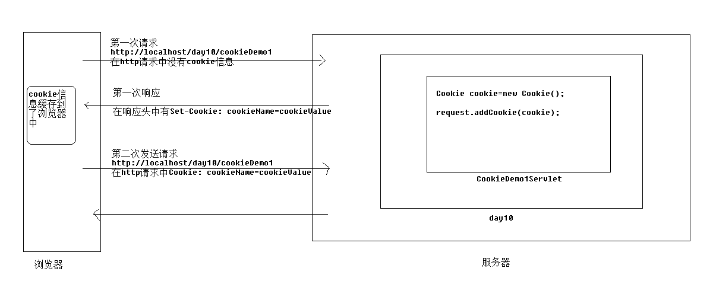

cookie的持久化

持久化
如果创建了一个cookie，并将他发送到浏览器，默认情况下它是一个会话级别的cookie（即存储在浏览器的内存中），用户退出浏览器之后即被删除。若希望浏览器将该cookie存储在磁盘上，则需要使用Cookie类的setMaxAge方法，并给出一个以秒为单位的时间。
0代表的是删除持久cookie，注意，删除cookie时，path必须一致，否则不会删除
-1代表的是浏览器关闭后失效.

路径:
Cookie的路径是在服务器创建Cookie时设置的，它的作用是决定浏览器访问服务器的某个资源时，需要将浏览器端保存的那些Cookie归还给服务器，可以通过Cookie类的setPath方法来设置cookie的路径.
关于路径包含关系
例如，浏览器中保存如下几个cookie，它们的路径分别是：
aCookie.path=/day10/
bCookie.path=/day10/jsps/
cCookie.path=/day10/jsps/cookie/
访问路径是：http://localhost:8080/day10/index.jsp
浏览器发送给服务器的cookie有：aCookie；
访问路径是：http://localhost:8080/day10/jsps/a.jsp
浏览器发送给服务器的cookie有：aCookie，bCookie；
访问路径是：http://localhost:8080/day10/jsps/cookie/b.jsp
浏览器发送给服务器的cookie有：aCookie，bCookie，cCookie。

案例--记录上次访问时间

功能描述
当访问day10工程下的某一个servlet时，会显示出上一次访问这个资源的时间。

案例分析
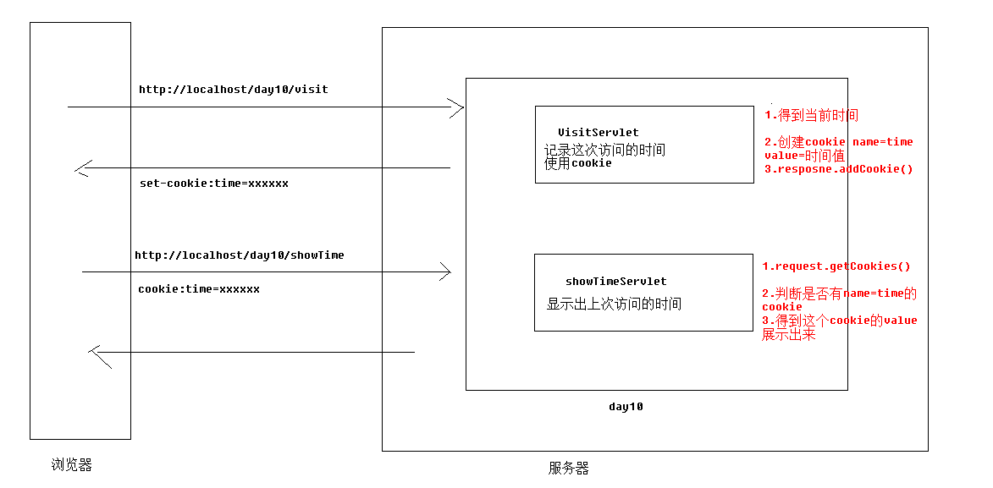

➢使用到的知识点分析
■ Cookie cookie=new Cookie(); 创建cookie
■ response.addCookie() 将cookie添加到http响应中
request.getCookies(); 获取所有的cookie

代码实现
VisitServlet
public class VisitServlet extends HttpServlet {

public void doGet(HttpServletRequest request, HttpServletResponse response)
throws ServletException, IOException {

doPost(request, response);
}

public void doPost(HttpServletRequest request, HttpServletResponse response)
throws ServletException, IOException {
//1.得到系统当前时间
Date date=new Date();

//2.创建一个cookie
Cookie cookie=new Cookie("time",date.getTime()+"");

//3.将 cookie通过response响应到浏览器端
response.addCookie(cookie);
}
}

ShowTimeServlet
public class ShowTimeServlet extends HttpServlet {

public void doGet(HttpServletRequest request, HttpServletResponse response)
throws ServletException, IOException {

doPost(request, response);
}

public void doPost(HttpServletRequest request, HttpServletResponse response)
throws ServletException, IOException {
//设置响应编码
response.setContentType("text/html;charset=utf-8");
//1.得到名称叫time的cookie
Cookie[] cs = request.getCookies();
//2.遍历cs，得到cookie
for(Cookie c:cs){
if("time".equals(c.getName())){//判断cookie的名称是否有叫time
long time=Long.parseLong(c.getValue()); //得到名称叫time的cookie的value
Date date=new Date(time); //构造出新的时间
response.getWriter().write(date.toLocaleString());
return;
}
}

response.getWriter().write("第一次访问:"+new Date().toLocaleString());

}
}

上面的代码已经实现了我们的需求,但是不妥的地方是还得需要单独访问一下才知道上次的时间.我们完全可以把两个合二为一
public class ShowCurrentTimeServlet extends HttpServlet {

public void doGet(HttpServletRequest request, HttpServletResponse response)
throws ServletException, IOException {

doPost(request, response);
}

public void doPost(HttpServletRequest request, HttpServletResponse response)
throws ServletException, IOException {
// 1.设置响应编码
response.setContentType("text/html;charset=utf-8");

// 2.获取一个名称叫time的cookie.
Cookie cookie = findCookieByName("time", request.getCookies());
Date now = new Date();
if (cookie == null) {
// 说明第一次访问
response.getWriter().write("第一次访问时间是:" + now.toLocaleString());
} else {
// 不是第一次访问
long time = Long.parseLong(cookie.getValue());
response.getWriter().write("上次访问时间是:" + new Date(time).toLocaleString());
}

// 需要将这时访问的时间存储到cookie中。
cookie = new Cookie("time", now.getTime() + "");
//持久化cookie
//cookie.setMaxAge(60*60*24*7);
cookie.setMaxAge(0);//删除cookie
response.addCookie(cookie);

}

// 根据名称查找cookie
private Cookie findCookieByName(String name, Cookie[] cs) {
if (cs == null || cs.length == 0) {
return null;
}
for (Cookie c : cs) {
if (name.equals(c.getName())) {
return c;
}
}
return null;
}
}

案例--查看历史记录

功能描述
做一个商品页面，当我们访问后，在页面上点击查看商品浏览记录后，可以查看到以前浏览过的商品信息

案例分析
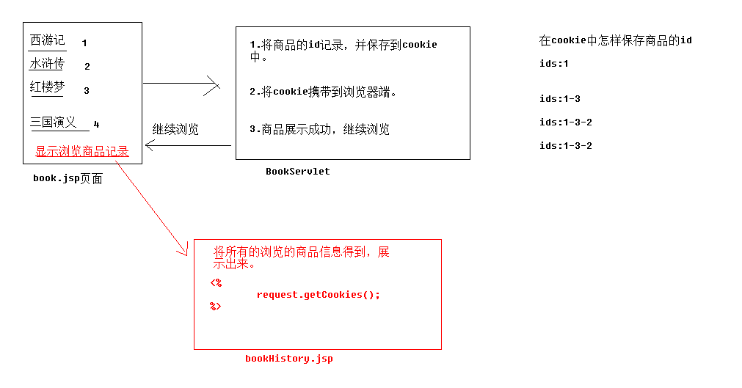

➢使用到的知识点分析
超连接带参数 <a href=”/day10/book?id=1”>
获取请求参数 request.getParameter()
创建Cookie cookie=new Cookie()
获取所有cookie request.getCookies()
将cookie响应到浏览器端 response.addCookies()

代码实现
book.jsp
<a href="/day10/book?id=1">西游记</a><br>
<a href="/day10/book?id=2">水浒传</a><br>
<a href="/day10/book?id=3">红楼梦</a><br>
<a href="/day10/book?id=4">三国演义</a><br>
<hr>
<a href="/day10/bookHistory.jsp">查看浏览商品记录</a>

BookServlet
public class BookServlet extends HttpServlet {

public void doGet(HttpServletRequest request, HttpServletResponse response)
throws ServletException, IOException {

doPost(request, response);
}

public void doPost(HttpServletRequest request, HttpServletResponse response)
throws ServletException, IOException {
response.setContentType("text/html;charset=utf-8");
// 1.得到商品的id
String id = request.getParameter("id");

// 2.将id值保存到cookie的名称叫ids这个cookie中。
Cookie cookie = CookieUtils.findCookieByName("ids",
request.getCookies());

if (cookie == null) { // 第一次没有ids,就得到null
cookie = new Cookie("ids", id);
} else { // 不是第一次，就得到的不是null.
// 3.得到cookie的value值。
String ids = cookie.getValue();

// 判断id是否重复
List<String> list = Arrays.asList(ids.split("-")); //将数组转换成集合。

if (!list.contains(id)) {
ids = ids + "-" + id;
}
cookie = new Cookie("ids", ids);

}

response.addCookie(cookie);
response.getWriter().write("商品展示成功,<a href='/day10/book.jsp'>继续浏览</a>");
}
}

bookHistory.jsp
<%
String[] books = { "西游记", "水浒传", "红楼梦", "三国演义" };

//1.得到所有的cookie，得到名称叫ids的cookie
Cookie[] cs = request.getCookies();
Cookie c = CookieUtils.findCookieByName("ids", cs);

if (c == null) {
//没有浏览记录
out.print("无浏览记录");
} else {
//有浏览记录
//2.得到cookie的value
out.print("浏览记录如下:<br>");
String ids = c.getValue(); //1-2-4

String[] id = ids.split("-");

for (int i = 0; i < id.length; i++) {
int bookid = Integer.parseInt(id[i]) - 1;
out.print(books[bookid] + "<br>");
}

}
%>

session

session的介绍
首先，HttpSession是javax.servlet.http包下的一个接口。从名字来看，我们可以知道HttpSession与Http协议有一定的关系，但是它并不是由Http协议定义的，而是由Javaweb提供。我们可以在JavaEE api中查看它的详细信息。
其次，HttpSession是用来进行会话跟踪的接口，我们之前也学过另外一个与会话相关的技术Cookie。在Cookie介绍中我们了解到，Cookie是由Http协议制定的，在请求信息和响应信息中分别对应了Cookie请求头和Set-Cookie响应头，并且Cookie是由服务器创建，保存在客户端。而HttpSession对象也是由服务器创建，但是与Cookie不同的是，它保存在服务器端。
HttpSession对象是Servlet的三大域对象之一，其他两个域对象是HttpServletRequest和ServletContext。这三个域中，request的域范围最小，它的域范围是整个请求链，并且只在请求转发和包含时存在；session域对象的域范围是一次会话，而在一次会话中会产生多次请求，因此session的域范围要比request大；application的域范围是最大的，因为一个web应用只有唯一的一个application对象，只有当web应用被移出服务器或服务器意外关闭它才死亡，它的域范围是整个应用。

session常用api,生命周期及其原理
session底层是依赖Cookie的，如果浏览器禁用Cookie则session会依赖URL重写。详情我们会在后面介绍。如何获取HttpSession对象?在服务器端，例如在Servlet中，我们通过request对象的getSession()方法获取服务器为当前用户创建的session对象，即：HttpSession session=request.getSession()。而在jsp中，session是jsp的内置对象，不用获取就可以直接使用。

session的常用api
我们知道每一个域对象都会有以下三个方法，HttpSession也不例外：
➢void setAttribute(String name,Object value)：向域中添加域属性；
➢Object getAttribute(String name)：从域中获取指定名称的属性值；
➢Void removeAttribute(String name)：移出域中指定名称的域属性

接下来,咱们来做个案例看下session是如何使用的.
在day10工程下创建一个SessionDemo1Servlet,写入以下代码：
// 1.获取session
HttpSession session = request.getSession();
// 2.向session中存储数据据
session.setAttribute("name", "tom");

在day10工程下创建一个SessionDemo2Servlet,写入以下代码：
// 1.获取session
HttpSession session = request.getSession();
// 2.获取session中信息
String name = (String) session.getAttribute("name");
System.out.println(name);

接下来使用抓包工具看下:
打开浏览器访问http://localhost/day10/sessionDemo1
请求信息:
GET /day10/sessionDemo1 HTTP/1.1
Accept: text/html, application/xhtml+xml, */*
Accept-Language: zh-CN
User-Agent: Mozilla/5.0 (compatible; MSIE 9.0; Windows NT 6.1; WOW64; Trident/5.0)
Accept-Encoding: gzip, deflate
Host: localhost
Connection: Keep-Alive

响应信息:
HTTP/1.1 200 OK
Server: Apache-Coyote/1.1
Set-Cookie: JSESSIONID=2021FCEFDF31A6DAC8E7CC201F7AF404; Path=/day10/; HttpOnly
Content-Length: 0
Date: Tue, 12 May 2015 21:58:39 GMT

再次访问http://localhost/day10/sessionDemo2:
请求信息:
GET /day10/sessionDemo2 HTTP/1.1
Accept: text/html, application/xhtml+xml, */*
Accept-Language: zh-CN
User-Agent: Mozilla/5.0 (compatible; MSIE 9.0; Windows NT 6.1; WOW64; Trident/5.0)
Accept-Encoding: gzip, deflate
Host: localhost
Connection: Keep-Alive
Cookie: JSESSIONID=2021FCEFDF31A6DAC8E7CC201F7AF404

响应信息
HTTP/1.1 200 OK
Server: Apache-Coyote/1.1
Content-Length: 0
Date: Tue, 12 May 2015 22:00:46 GMT
程序执行完成后，在控制台上打印出tom.

session对象的创建分析
如果请求时，cookie中有jsessionid这个cookie，那么我们通过request.getSession()时，
就会根据jsessionid值查找session的id,如果查找到，会使用已有的，如果没有查找到，会创建。
如果请求时，cookie中没有jsessionid这个cookie,那么request.getSession()就会创建一个新的session对象.

session对象的销毁分析
浏览器关闭了，session对象不会销毁的，session的销毁与关闭浏览器无关.
session对象销毁方式:
1.关闭服务器
2.默认超时
在tomcat/conf/web.xml文件中设置了session默认超时时间
<session-config>
<session-timeout>30</session-timeout>
</session-config>
默认30分钟超时
3.可以设置session超时时间(以秒为单位)
void setMaxInactiveInterval(int interval)
4.销毁session
invalidate();

session的原理
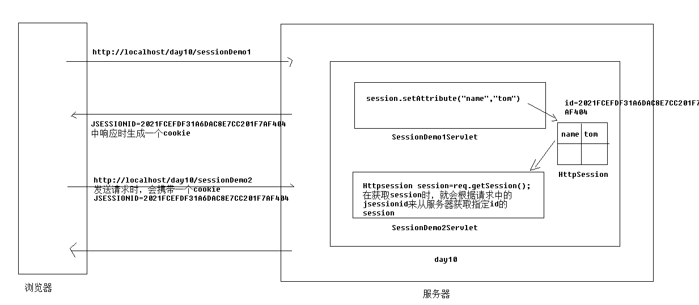

第一次访问,请求中不存在jsessionid值，这时发送请求到服务器端就会创建HttpSession对象.工将session的id值存储到cookie中响应到浏览器端
当下一次在请求时，这时会在请求中存在jsessionid值,到服务器端后，就会根据jsessionid值，查找指定id的session对象。
如果查找到，就直接使用，而不会重新创建。如果没有查找到，会重新创建.
HttpSession session=request.getSession();
扩展
HttpSession session=request.getSession(true/false);
如果值是true与无参数一样.
如果是false,它不会重新创建session对象，会返回null值。(用的很少)

案例--购物车

功能描述
有一个商品页面，可以点击超连接将商品添加到购物车，并可以查看购物车中商品信息

案例分析
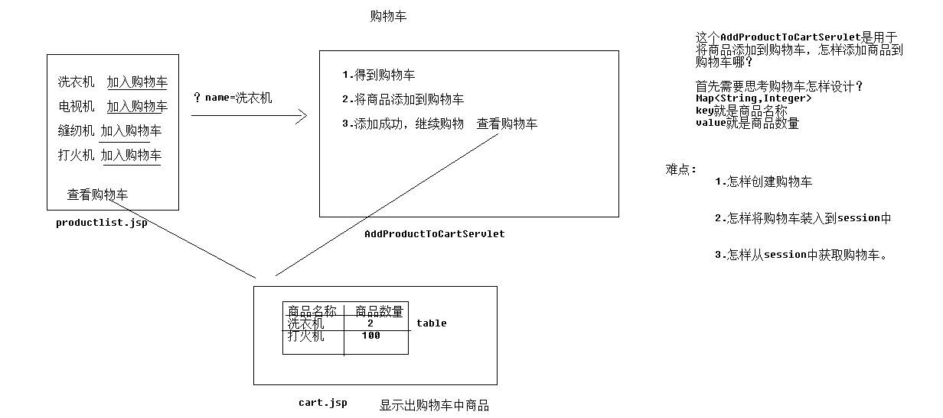

➢使用到的知识点分析
购物车使用的数据结构 Map<String,Integer>
获取session request.getSession()
解决请求参数乱码 new String(name.getBytes(“iso8859-1”),”utf-8”)

代码实现
Productlist.jsp
<table border='1' width="65%" align="center">
<tr>
<td>商品名称</td>
<td>操作</td>
</tr>
<tr>
<td>洗衣机</td>
<td><a href="/day10/addProductToCart?name=洗衣机">添加到购物车</a></td>
</tr>
<tr>
<td>电视机</td>
<td><a href="/day10/addProductToCart?name=电视机">添加到购物车</a></td>
</tr>
<tr>
<td>缝纫机</td>
<td><a href="/day10/addProductToCart?name=缝纫机">添加到购物车</a></td>
</tr>
<tr>
<td>打火机</td>
<td><a href="/day10/addProductToCart?name=打火机">添加到购物车</a></td>
</tr>

</table>

AddProductToCartServlet
public class AddProductToCartServlet extends HttpServlet {

public void doGet(HttpServletRequest request, HttpServletResponse response)
throws ServletException, IOException {

doPost(request, response);
}

public void doPost(HttpServletRequest request, HttpServletResponse response)
throws ServletException, IOException {
response.setContentType("text/html;charset=utf-8");

// 1.获取商品名称
String name = request.getParameter("name");
// 2.解决乱码
name = new String(name.getBytes("iso8859-1"), "utf-8");
// 3.获取购物车
HttpSession session = request.getSession();
Map<String, Integer> cart = (Map<String, Integer>) session
.getAttribute("cart");

// 4.判断购物车是否存在
Integer count = null; //代表的是商品数量
if (cart == null) {
cart = new HashMap<String, Integer>();
// cart.put(name, 1);
count = 1;
} else {
// 如果购物车存在，我们需要考虑商品在购物车中是否存在。
count = cart.get(name);
if (count == null) {
// 说明购物车中无此商品
count = 1;
} else {
// 如果有此商品，将数量加1
count += 1;
}

}
cart.put(name, count);
// 5.将购物车存储到session中.
session.setAttribute("cart", cart);

response.getWriter().write("添加成功,<a href='/day10/productlist.jsp'>继续购物</a>,<a href='/day10/cart.jsp'>查看购物车</a>");

}
}

cart.jsp
<table border='1' align="center" width="65%">

<tr>
<td>商品名称</td>
<td>商品数量</td>
</tr>

<%
//1.得到session
HttpSession mysession = request.getSession();

//2.得到购物车
Map<String, Integer> cart = (Map<String, Integer>) mysession
.getAttribute("cart");

//3.判断购物车是否存在
if (cart == null || cart.size() == 0) {
out.print("购物车中无商品<br>");
} else {
//4.遍历cart
for (String name : cart.keySet()) {

out.print("<tr><td>" + name + "</td><td>" + cart.get(name)
+ "</td></tr>");

}
}
%>

</table>

案例--验证码

url重写
- url重写介绍
如果浏览器不支持Cookie或用户阻止了所有Cookie，可以把会话ID附加在HTML页面中所有的URL上，这些页面作为响应发送给客户。这样，当用户单击URL时，会话ID被自动作为请求头的一部分而不是作为头行发送回服务器。这种方法称为URL重写(URL rewriting)。

- url重写作用
当客户机不接受cookie时，server就使用URL重写作为会话跟踪的基本方式.URL重写，添加了附加数据(会话ID)到请求的URL路径上.
会话ID必须被编码作为该URL字符串中的路径参数。该参数的名称为jsessionid,
简单说就是cookie禁用了jsessionid就不能携带，那么每次请求，都是一个新的session对象。
如果想要使用同一个session对象，可以使用url重写.

- url重写实现
response. encodeRedirectURL(java.lang.String url)
用于对sendRedirect方法后的url地址进行重写。
response. encodeURL(java.lang.String url)
用于对表单action和超链接的url地址进行重写

修改jsp文件的默认字符编码
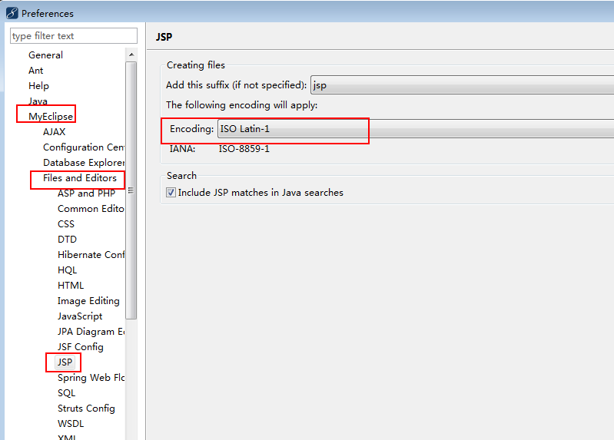

修改文件的打开方式


